1 Рисование.
Тема : «Красивая тележка» (вариант «Красивый поезд»).
Цель: Продолжать формировать умение изображать предмет, состоящий из нескольких частей прямоугольной, квадратной и круглой формы. Упражнять в рисовании и закрашивании красками. Поощрять умение выбирать краску по своему вкусу; дополнять рисунок деталями, подходящими по содержанию к главному изображению. Развивать инициативу, воображение.
Литература: Т. С. Комарова «Изобразительная деятельность в детском саду», с. 97

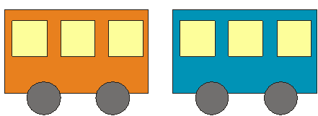

2. Игра «Можно. Нельзя. Опасно.»

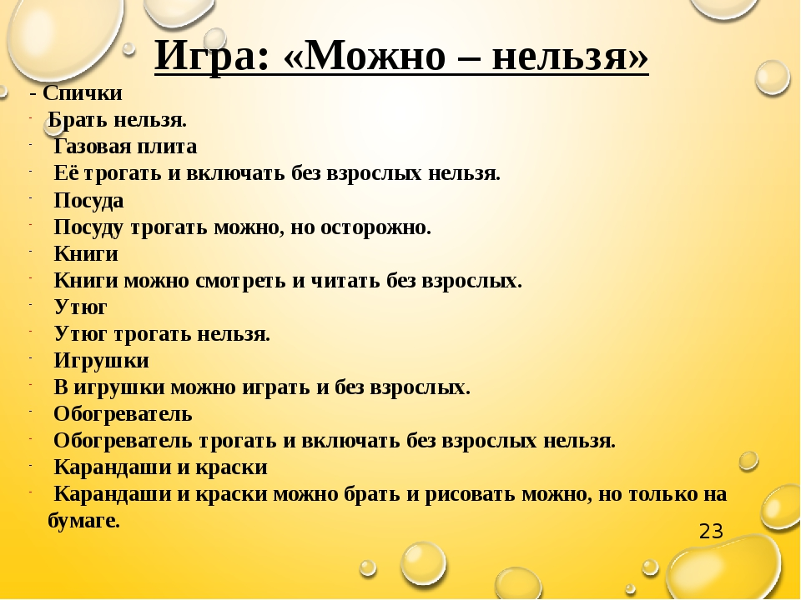
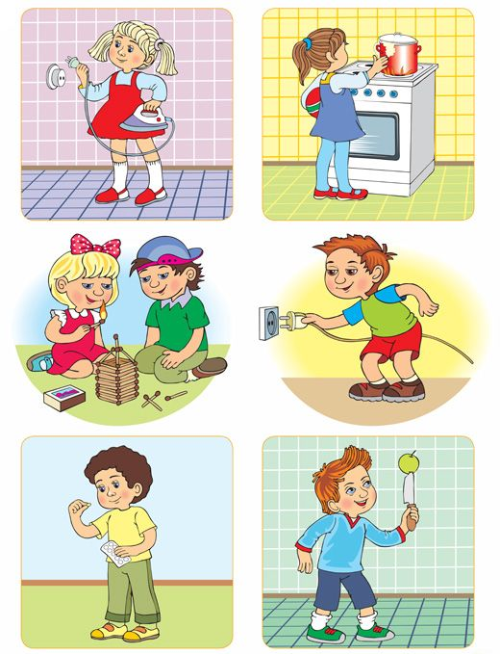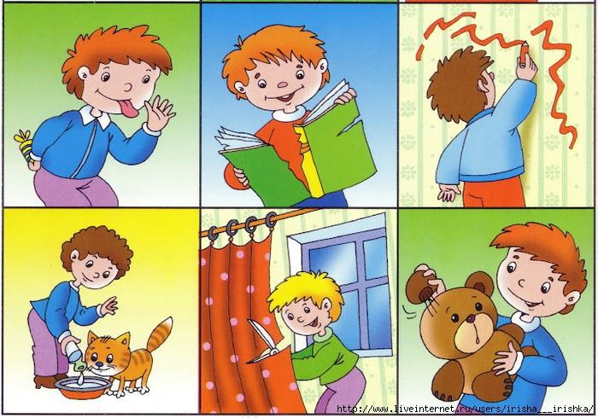
3 .Чтение художественной литературы.
Чтение по выбору детей.

